“14117行政令合规”测试案例及预期输出
以下是为“14117号行政令合规”功能设计的三个详细测试案例，分别对应“红灯禁止”、“黄灯限制”和“绿灯放行”三种核心结论场景。案例基于同一家虚构的美国公司“GeneGuard生物科技公司”的不同业务线展开，以模拟复杂业务中的多重合规判断。

测试案例一：向中国生物公司提供人类基因组数据（红灯场景）
场景：GeneGuard 公司位于加州的“精准医疗事业部”，计划与中国上海的“华源生命科学有限公司”开展一项联合研究。根据协议，GeneGuard 需向华源生命提供10,000名美国志愿者的全基因组测序数据（WGS），用于分析特定基因标记与疾病关联性。
用户输入详情：
- 数据清单 (Data Inventory)
- 用户以Excel格式上传，表头包括：数据项名称， 内容描述， 所属业务场景， 是否个人信息， 是否敏感个人信息， 数据主体数量（美国人）， 出境必要性说明， 示例。
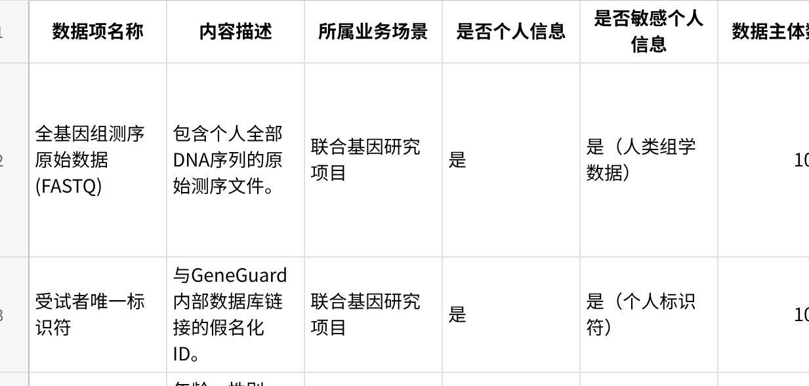
点击图片可查看完整电子表格
- 实体清单 (Entity List)
- 用户上传外部实体清单.csv，包含字段：实体全称， 注册国家/地区， 统一社会信用代码/税号， 股权结构说明。
Plain Text
实体全称,注册国家/地区,统一社会信用代码/税号,股权结构说明
华源生命科学有限公司,中国（上海）,91310115MA7FXXXXXX,由中国国资背景的“华康集团”100%控股。
植入的风险点：
- 数据类别：传输“全基因组测序原始数据”，明确属于DOJ最终规则定义的 “人类组学数据” (§ 100.1)。
- 数据主体数量：涉及 10,000名美国人，远超“人类组学数据”的 100人 的“批量”阈值 (§ 100.1)。
- 接收方实体性质：“华源生命科学有限公司”注册在中国，且由中国国资控股，属于 “受关注国家” 的实体，并且其股权结构使其被认定为 “被涵盖人员” (§ 100.1)。
- 交易性质：此交易属于“供应商协议”或“合作研发协议”下提供数据，是DOJ规则规制的交易类型。
预期输出（《14117行政令风险评估结论报告》）：
- 总体结论与传输可行性：🚨 红灯（禁止传输）
- 结论依据：计划向“被涵盖人员”（中国控股的华源生命）传输“批量敏感个人数据”（超过100名美国人的基因组数据）。此类交易属于§ 100.2定义的潜在禁止范畴，且难以通过安全措施缓解，因为基因组数据具有极高的敏感性和不可逆的识别性。
- 风险详情与分析：
- 高风险实体清单：
- 华源生命科学有限公司。判定依据：1) 注册在“受关注国家”（中国）；2) 股权结构显示由“华康集团”100%控股，该公司极可能被认定为“被涵盖人员”。
- 敏感数据分布：
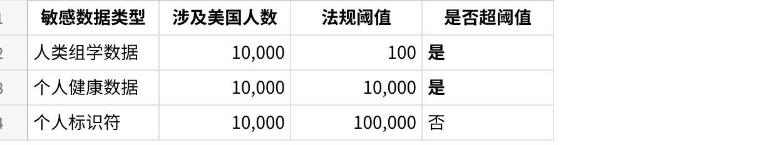
点击图片可查看完整电子表格
- 风险匹配矩阵：
点击图片可查看完整电子表格
- 合规措施建议与行动清单：
- 首要建议：立即停止并重新设计该数据传输项目。 考虑替代方案，如：
- 境内分析：邀请合作方研究人员在GeneGuard美国境内的安全计算环境中进行“数据不动，算法动”的分析。
- 数据脱敏：仅传输经过严格处理、无法重识别个体的聚合统计分析结果，而非原始序列数据。
- 更换合作伙伴：寻求与非“受关注国家”的实体合作。
- 法务审查：建议公司法务团队结合DOJ最终规则§ 100.4的豁免条款（如特定医疗研究豁免）评估本项目是否完全无豁免可能，但可能性极低。

测试案例二：向中国AI公司提供位置数据进行算法训练（黄灯场景）
场景：GeneGuard 公司的“健康地理分析部”开发了一款APP，用于研究环境因素对健康的影响。该部门计划与北京的“深度洞察人工智能有限公司”合作，向后者提供匿名化的用户位置轨迹数据，用于优化其AI预测模型。数据通过“供应商协议”提供。
用户输入详情：
- 数据清单 (节选关键行)
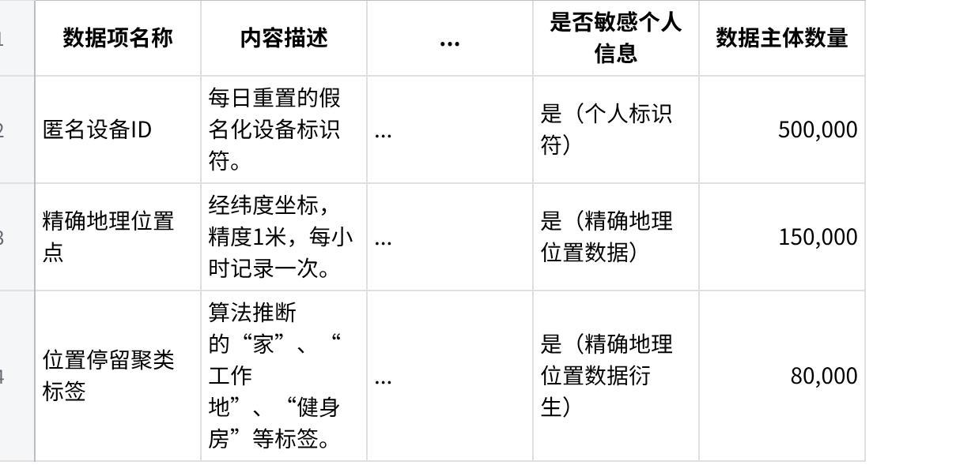
点击图片可查看完整电子表格
- 实体清单 (外部)
Plain Text
实体全称,注册国家/地区,税号,股权结构说明
深度洞察人工智能有限公司,中国（北京）,91110108MA0XXXXXX,创始人团队控股（均为中国籍），但接受过中国国家人工智能发展基金的投资。
- (内部员工清单 - 因合作需要，深度洞察公司有2名数据科学家被授予了访问GeneGuard测试环境的权限)
Plain Text
员工姓名,国籍,所属部门,岗位
张伟,中国,算法研发部,高级数据科学家
王芳,中国,算法研发部,数据科学家
植入的风险点：
- 数据类别与数量：“精确地理位置数据”涉及 150,000名美国人，远超 1,000人 的阈值，构成“批量敏感个人数据”。
- 接收方：“深度洞察”公司注册在中国，且接受中国国家基金投资，很可能被认定为 “被涵盖人员”。
- 交易性质：基于“供应商协议”的数据提供，属于§ 100.3规定的 “限制性交易”。
- 内部人员风险：合作方的两名中国籍员工能够访问数据，他们作为“主要居住在受关注国家”的个人，本身也可能被视为 “被涵盖的人”。
预期输出：
- 总体结论：🟨 黄灯（需采取安全措施）
- 结论依据：向“被涵盖人员”传输“批量敏感个人数据”（精确地理位置数据），交易属于“限制性交易”。在未实施DOJ要求的安全措施前，不得进行。
- 风险详情：
- 高风险实体清单：
- 深度洞察人工智能有限公司（外部实体）。
- 张伟、王芳（内部员工，被识别为潜在“被涵盖的人”，因其国籍和常驻地）。
- 敏感数据分布：突出显示“精确地理位置数据”超阈值。
- 风险匹配矩阵：显示“深度洞察”及“其员工”与“精确地理位置数据”的高风险匹配。
- 合规措施建议：
- 必须实施的安全措施（参考§ 100.3）：
- 逻辑隔离与访问控制：在GeneGuard的云环境中为深度洞察创建独立、隔离的工作区。访问需多因素认证，并遵循最小权限原则。两名中国籍员工的访问权限需特别审查和记录。
- 数据脱敏与聚合：在提供训练数据前，对地理位置数据进行地理掩码（如降低至百米精度）、轨迹泛化等处理，减少可识别性。
- 全面活动日志：记录所有对数据的访问、查询、导出操作，包括用户、时间、操作类型、数据范围，日志至少保存6年。
- 员工培训与协议：要求深度洞察的涉事员工签署额外的保密和数据安全协议，并完成14117法规合规培训。
- 定期审计：GeneGuard有权（或委托第三方）每季度对数据访问和使用情况进行安全审计。
- 行动清单：1. 修订供应商协议，纳入上述安全措施作为合同义务；2. 在90天内完成技术平台改造以实现数据隔离和日志记录；3. 开展首次合规培训。

测试案例三：向英国公司提供设备运行数据（绿灯场景）
场景：GeneGuard 的“设备制造事业部”位于德克萨斯州，其生产的基因测序仪销往全球。该部门计划与英国的“剑桥实验室设备有限公司”共享其设备的运行遥测数据，用于预测性维护和产品改进。
用户输入详情：
- 数据清单
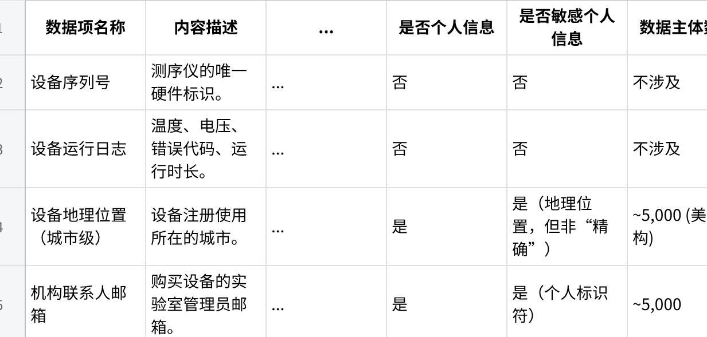
点击图片可查看完整电子表格
- 实体清单
Plain Text
实体全称,注册国家/地区,税号,股权结构说明
剑桥实验室设备有限公司,英国（英格兰）,GB123456789,私人控股，无受关注国家投资。
植入的风险点：
- 看似敏感的数据：包含“地理位置”和“个人标识符”（邮箱）。
- 数据主体数量：邮箱涉及约5,000名美国人，但未达到“涵盖的个人标识符”100,000人的阈值。
- 地理位置精度：仅为“城市级”，不符合“精确地理位置数据”（如GPS坐标）的定义。
- 接收方：英国是非受关注国家，且该公司股权结构清晰，非“被涵盖人员”。
预期输出：
- 总体结论：🟢 绿灯（低风险放行）
- 结论依据：1) 数据接收方（英国公司）不在“受关注国家”清单，不属于“被涵盖人员”；2) 拟传输的数据中，个人邮箱数量未达“批量”阈值（10万），城市级地理位置信息不被认定为“精确地理位置数据”。因此，当前交易不直接触发14117行政令的禁止或限制性规定。
- 风险详情：
- 高风险实体清单：无。
- 敏感数据分布：
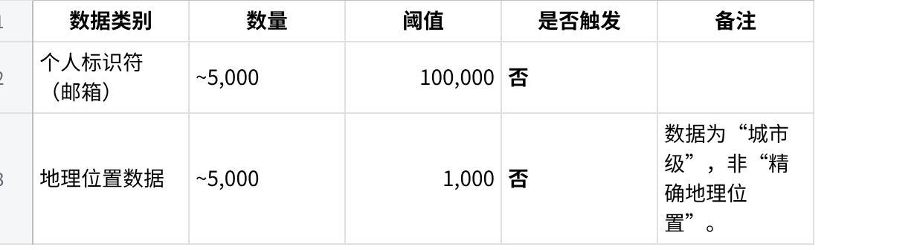
点击图片可查看完整电子表格
- 风险匹配矩阵：不适用，因无高风险实体。
- 合规建议：
- 一般性数据保护建议：建议仍遵循公司内部数据安全政策（如加密传输）和欧盟GDPR（如适用）处理这些数据。
- 持续监控：建议在合作协议中加入条款，要求“剑桥实验室”承诺不将数据转让给任何“受关注国家”的实体。并定期（如每年）审查其股权结构是否发生变化。

